Описание пакетов напитков:
- Пакет напитков Brindiamo
- Пакет напитков PIÙ GUSTO
- Пакет напитков Intenditore
- Пакет напитков Pranzo&Cena (Обед и Ужин)
- Пакет напитков m Giovani (детский)

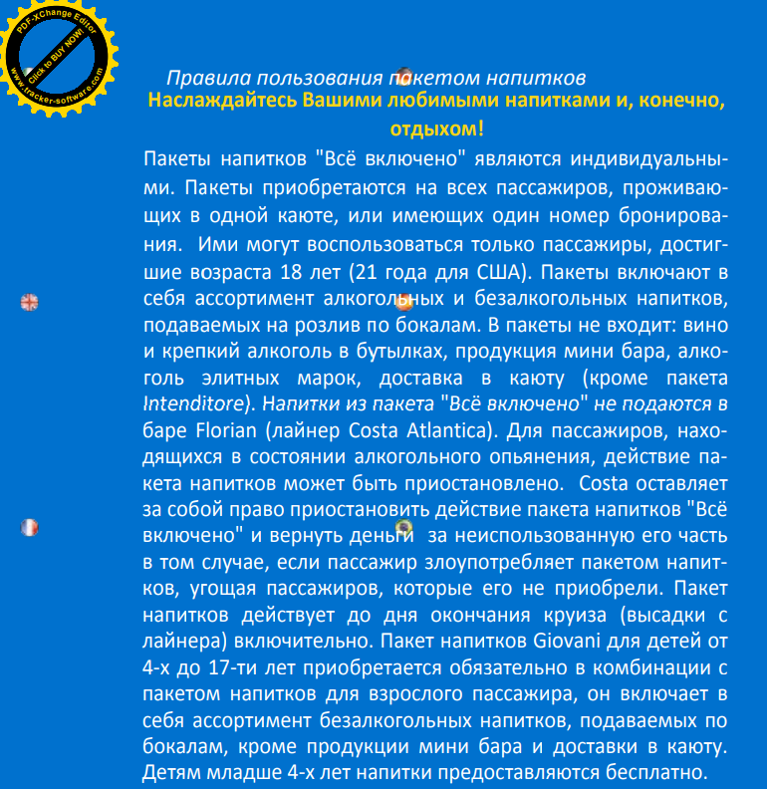

Пакет напитков Brindiamo
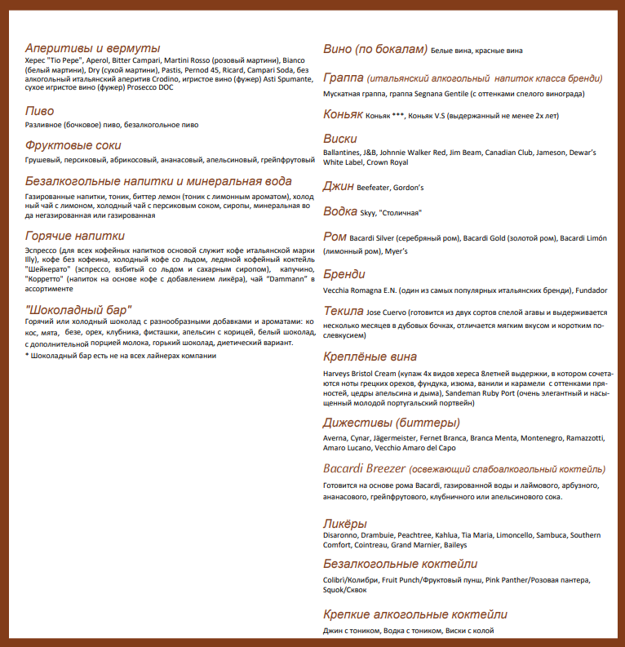

Пакет напитков PIÙ GUSTO
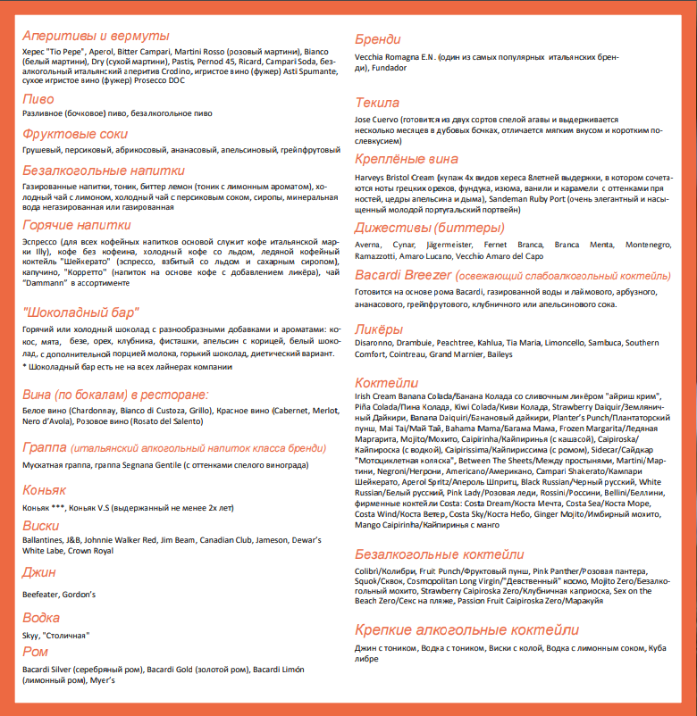

Пакет напитков Intenditore
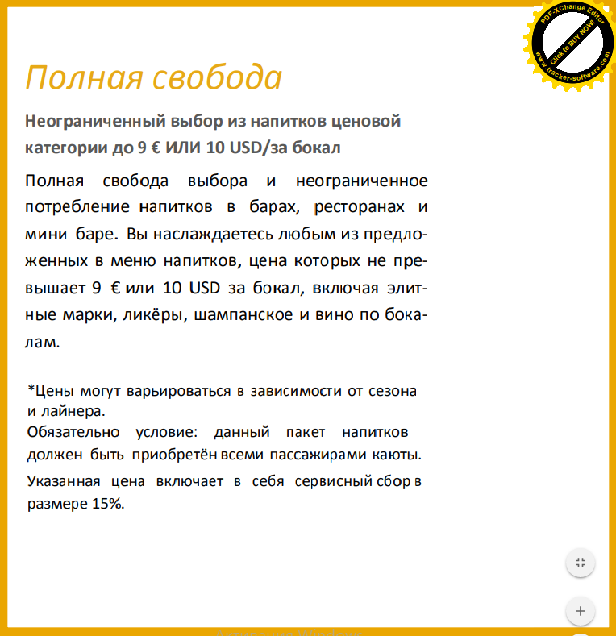

Пакет напитков Pranzo&Cena (Обед и Ужин)
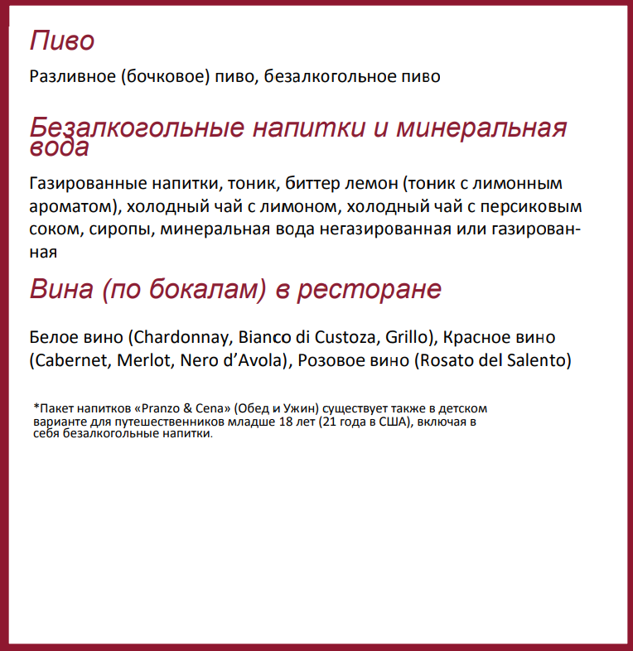

Пакет напитков m Giovani (детский)
